Не очень забавные факты об отходах

- Человечество произвело 8.3 миллиарда метрических тонн (а это, как 1400 Пирамид Гизы) пластика с начала массового производства в 50х годах. Основная масса этого пластика, а точнее. 6.3 миллиарда метрических тонн, превратилась в отходы (79%).
Источник: https://greatcommitments.uga.edu/story/turning-trash-intotreasure/.
- Каждый год от 4,8 до 12,7 миллионов тонн пластика попадает в наши океаны с прибрежных и набережных зон. А это 15 мешков, наполненных пластиковыми отходами, на каждый метр всех прибрежных линий в мире. Если бы все эти пластиковые отходы положили в выстроенные друг за другом грузовики, то они бы обогнули Землю 24 раза.
Источник: Дженна Джембек, Университет Джорджия, 2015.
- Это также равносильно выбрасыванию полного мусорного грузовика в океан каждую минуту. Если ничего не предпринять, то эта цифра вырастет до двух грузовиков в минуту к 2030 году, и четырех к 2050.
Источник: Эллен Макартур, Доклад Фонда, 2016.
- Из всего произведенного пластика только 9% было переработано.
Источник: Дженна Джембек, National Geographic, 2018.
- У более чем 3.5 миллиардов людей нет доступа к услугам по утилизации отходов.
Источник: Международная Ассоциация по Твердым Отходам, Глобализация и Управление Отходами, 2012.
- По оценкам, от 1 до 5 триллионов полиэтиленовых пакетов используется ежегодно по всему миру. 5 триллионов - это почти 10 миллионов полиэтиленовых пакетов в минуту. Если бы все эти пакеты связали, то их можно было бы обматывать вокруг земли 7 раз каждый час. Если рост производства пластика будет продолжаться в таком же темпе, то к 2050 году пластиковая индустрия будет потреблять около 20% от общемирового запаса нефти.
Источник: ЮНЕП план по одноразовому использованию пластика, 2018.

Неправильно переработанные отходы на суше и в прибрежных водах оказываются в океанах

- Северный район Тихого океана
Неотработанные пластиковые отходы, тонны
Вихри – водовороты, засасывают огромное количество отходов из течений.
Источник: Джамбек ет эл, Наука, Февраль 2015, ЮНЕП, НЦЭАС.
- Южный район Тихого океана
- Северный район Атлантического океана
- Южный район Атлантического океана
- Индийский океан

Пластиковый мусор, как правило, скапливается в самом центре океанических круговых течений. Например, Северо-тихоокеанский водоворот теперь стал Тихоокеанским Мусорным Островом, который, по оценкам, в три раза больше Франции (приблизительно от 700,000 до 1,6 миллионов км2).
Источник: https://www.bbc.com/news/scienceenvironment-42264788.

Согласно исследованию, проведенному в Университете Плимут, пластиковое загрязнение негативно сказывается на 700 видах морских животных. По другим оценкам, около 100 миллионов морских животных погибает от пластикового загрязнения ежегодно. Например, отдельные исследования от 2013 года предполагают, что около 50% морских черепах проглатывают огромное количество пластика и умирают от этого. Страдают также тюлени и морские львы. Согласно восьмилетнему исследованию, проведенному на юго-востоке Аляски и в Британской Колумбии, задокументировано 388 случаев запутавшихся в пластиковом мусоре морских львов. Приблизительно 98% альбатросов, так или иначе, проглатывали пластиковый мусор. Ряд исследований утверждает, что рыба, которую люди принимают в пищу, например, ручьевая форель, сиг и окунь, как минимум один раз проглатывала различные пластиковые микрофибры.
Источник: http://www.onegreenplanet.org/animalsandnature/marine-animalsare-dying-because-of-our-plastic-trash/.

Микропластик - Угроза Всем Видам, Включая Людей
Исследования нашли пластик в 93% бутилированной воды
Самое низкое и самое высокое содержание пластиковых частиц на литр бутилированной воды (местонахождение & бренд)

Бренд | Производитель/Страна, в которой проводились исследования | Концентрация
Nestle Pure Life | Nestle | 6-10,392
Bisleri | Bisleri International | 0-5,230
Gerolsteiner | Gerolsteiner Brunnen | 9-5,160
Aqua | Danone | 0-4,713
Epura | PepsiCo | 0-2,267
Aqualfina | PepsiCo | 2-1,295
Minalba | Grupo Edson Queiroz | 0-863
Wahaha | Hangzhoo Wahaha Group | 1-731
Dasani | Coca-Cola | 2-256
Evian | Danone | 0-256
San Pellegrino | Nestle | 0-74
325 – среднее число пластиковых частиц на каждый литр проданной воды
n= 259 бутылей 11 брендов в 9 странах. Найденные пластиковые частицы включают в себя полипропилен, нейлон, ПЭТ.
Источник: Орб Медиа

Со временем пластик распадается на микропластик и попадает в морскую еду, мед, пиво и столовую соль наряду с другими продуктами питания. Различные загрязнители раньше производили пластик (PCDBs, PAHs), который накапливал микропластик, который попадал в ткани.
Источник: Гольман, П., Европейское Агентство по Безопасности Продуктов Питания, 2016) https://www.efsa.europa.eu/en/press/news/16062 3

Микропластик вреден для здоровья человека. Он накапливается во всех видах рыб и моллюсков, таких как мидии, тунец, устрицы, лосось и анчоусы. Научное исследование это подтвердило.
Источник: https://www.ncbi.nlm.nih.gov/pmc/articles/PMC4585829/.

Недавно ученые обнаружили, что крошечные фрагменты пластикового мусора, т.е. микропластик, попадают во все океаны и даже в Антарктиду. Микропластик, созданный человеком, накапливается в океанах по крайней мере на протяжении последних 40 лет. Образцы, полученные из поверхностных вод и с пляжного песка показывают, что частица мусора содержит в себе комочки чистой смолы, концентрат красителя и небольшие фрагменты пластика, отделившегося от более крупного пластикового мусора.
Источник: https://www.sciencedirect.com/science/article/pii/S0025326X11005133.

Данные, полученные с приложения TrashOut и Всемирного Дня Чистоты
Приложение, разработанное на World Waste Platform
https://opendata.letsdoitworld.org/

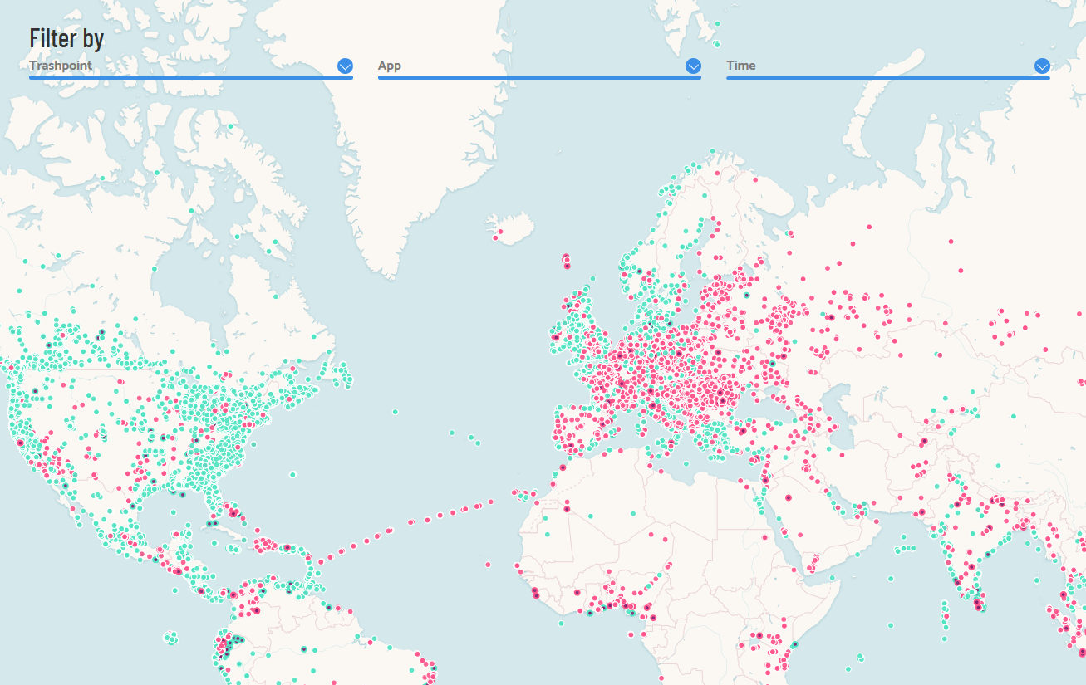

Данные, представленные на World Waste Platform, являются наиболее точной базой данных о неправильно переработанных отходах во всем мире.

Вот уже несколько лет миллионы волонтеров в 150 странах объединяются, чтобы очистить нашу планету за один день.

Перевод: Кан Евгений Вадимович

